HU.171 – PROTOCOLAR SOLICITAÇÃO
PROJETO: Viabiliza — Sistema de Licenciamento Eletrônico

HISTÓRICO DE REVISÃO
DATA | RESUMO DAS ALTERAÇÕES | VERSÃO | Responsável
16/10/2026 | Texto revisto para a linguagem de quem usa o sistema | 2.1 | Sudoeste Informática
19/10/2026 | Retirada das HUs sem funcionalidade no sistema, renumeração e reordenação das demais (retaguarda primeiro, portal depois) | 2.2 | Sudoeste Informática

VISÃO GERAL
O requerente protocola o próprio rascunho e recebe um número único, no formato definido pela SEDUR: prefixo, ano e sequência. O padrão do prefixo é VIA e a sequência tem seis dígitos. A situação passa de rascunho para protocolada, com data de protocolo. A lista confirma o número. Em seguida o sistema avalia se cabe resposta automática. Antes do número, o sistema recusa rascunho incompleto e documento obrigatório faltante, salvo origem na Junta Comercial, que dispensa o desenho do imóvel e a trava documental. Os dados mínimos do portal são empresa, desenho do imóvel, área maior que zero e CNAE principal. Simulação desfavorável não impede o protocolo. A ciência de que o local não é permitido só é registrada quando o cidadão confirma que deseja seguir mesmo assim. A simulação não é refeita neste passo. Depois do número, o sistema tenta completar território pela inscrição, zona, bairro e endereço. Falha da SEFAZ ou do mapa não desfaz o protocolo. O comprovante em PDF é gerado na hora, para o dono, quando já existe número. Traz protocolo, empresa, endereço, área, CNAEs e um código de verificação. Cada emissão fica registrada. O PDF não fica guardado. Rascunho não tem comprovante. O sistema ainda não oferece pagamento ou DAM como condição do protocolo, nem reprocessar a viabilidade neste passo.

SUMÁRIO

ÉPICO: EP08 — Solicitação de Viabilidade
HISTÓRIA DE USUÁRIO: Protocolar solicitação
PRÉ-REQUISITOS
DEPENDÊNCIAS
INTERFACE DE USUÁRIO
TELA 1 - Protocolar solicitação
COMPORTAMENTO ESPERADO TELA 1

ÉPICO: EP08 — Solicitação de Viabilidade
Como o requerente quero protocolar o rascunho, de modo que eu receba um número oficial e acompanhe o processo.

HISTÓRIA DE USUÁRIO: Protocolar solicitação
Como requerente dono do rascunho quero protocolar quando os dados mínimos e os documentos obrigatórios estiverem completos, de modo que eu baixe o comprovante do protocolo.

PRÉ-REQUISITOS
• Rascunho do próprio requerente
• Empresa, desenho do imóvel, área maior que zero e CNAE principal, no portal
• Documentos obrigatórios cobertos, salvo origem na Junta Comercial
• Abertura de solicitação no portal ligada

DEPENDÊNCIAS
Passadas
• HU.164 — Criar solicitação de viabilidade
• HU.165, HU.166, HU.167 e HU.170

Futuras
• Resposta automática, avaliada depois do protocolo
• HU.175 — Consultar protocolo

INTERFACE DE USUÁRIO

TELA 1 - Protocolar solicitação
Caminho no menu: Serviços > Minhas solicitações

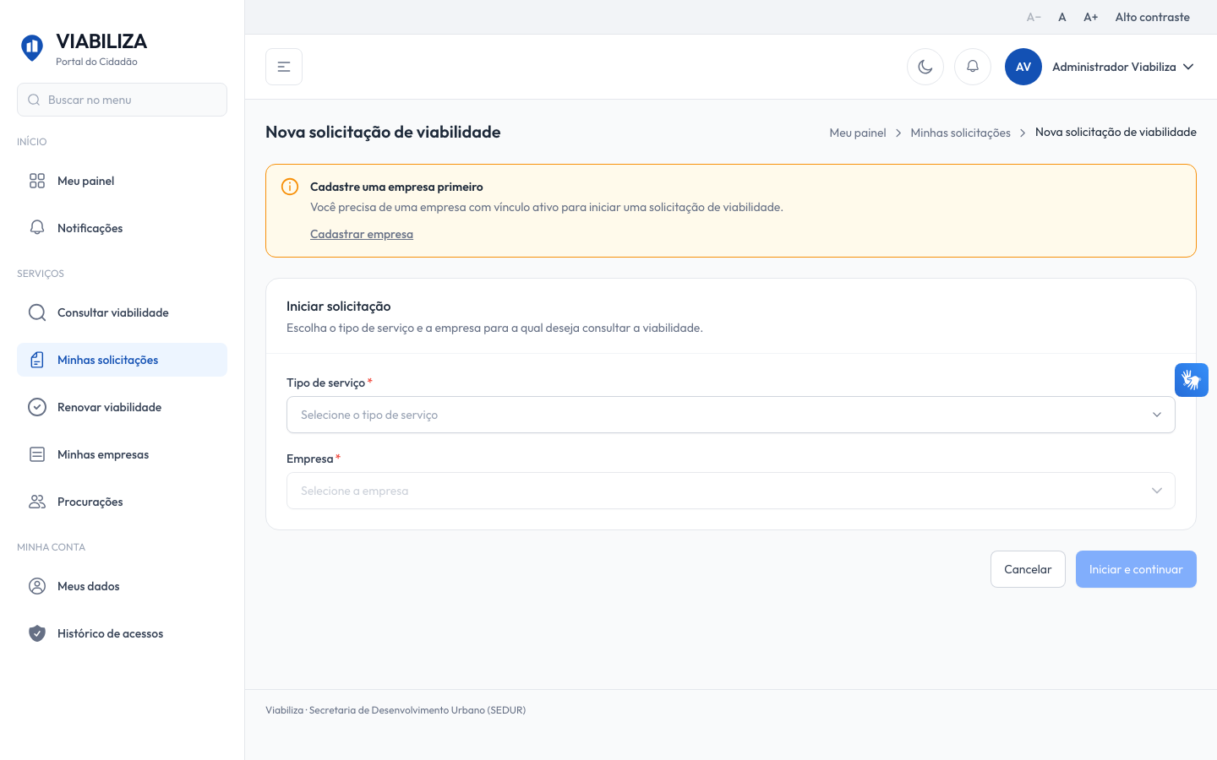

COMPORTAMENTO ESPERADO TELA 1
Cenário 1: Protocolo gerado
Dado que o rascunho do dono tem empresa, desenho do imóvel, área positiva, CNAE principal e documentos obrigatórios cobertos
Quando protocola
Então a situação passa a protocolada, nasce o número no formato definido e a lista confirma o número

Cenário 2: Dados ou documentos faltando
Dado que falta dado mínimo ou documento obrigatório, e a origem não é a Junta Comercial
Quando protocola
Então não há número novo e o erro é exibido

Cenário 3: Ciência de local não permitido
Dado que a simulação consolidada é não permitido e o requerente confirma que deseja seguir
Quando protocola
Então essa ciência fica registrada; sem a confirmação, o sinal não é gravado

Cenário 4: Comprovante
Dado que a solicitação já foi protocolada
Quando o dono pede o comprovante
Então recebe o PDF com o código de verificação; em rascunho, o comprovante não é emitido

Cenário 5: Terceiro
Dado que outra pessoa tenta protocolar ou baixar o comprovante
Quando aciona a ação
Então o sistema recusa

